基于多模态图像融合的石英碎屑检测算法研究
作者姓名:xxxx 专业班级:物联网工程一班 指导教师:多滨
摘 要
在地质学和矿物学的研究中，石英作为一种常见的矿物，其碎屑在岩石中的存在具有重要的指示意义。在矿物识别的过程中，准确检测石英碎屑的存在对于理解岩石的成因、分类以及地质构造活动具有至关重要的作用。石英碎屑的检测不仅可以帮助科学家重建古环境，还可以在矿产勘探、地质灾害评估和环境监测等领域发挥重要作用。
传统显微镜观察法通过图像测量、表面形貌观察和背散射电子图像分析来识别石英颗粒的特征。该方法依赖操作者经验和视觉判断，易受多种因素影响，导致误判。在处理大量样本时，效率和准确性受限。为了解决这一问题，本研究提出使用多模态图像融合技术，使用级联网络架构结合无监督自训练机制，自主提炼不同光照条件下的特征。通过融合自然光和偏振光下的矿物图像，全面捕捉矿物的物理特性，提升可视化效果并增强特征识别的鲁棒性。并采用YOLOv8网络进行自动化识别并定位碎屑石英，实现高效准确的目标检测。
本文的主要工作与贡献如下：
（1）提出了一种基于多模态图像融合的石英碎屑检测算法，该算法利用自然光和偏振光条件下捕获的矿物图像进行特征整合，显著提升了矿物颗粒的可视化效果和目标矿物检测算法的鲁棒性和准确性。
（2）通过在私有数据集上的实验验证，证明了所提出的算法在石英碎屑检测任务中的有效性和优越性，为矿物学和地质学领域的自动化矿物识别提供了新的技术手段。
关键词：多模态图像融合；YOLOv8；石英碎屑检测；自动化矿物识别；深度学习
Research on Mineral Detection Algorithm Based on Multi-Modal Image Fusion

Abstract: In geological and mineralogical research, quartz, as a common mineral, holds significant indicative value due to its presence as clastic fragments in rocks. Accurate detection of quartz fragments during mineral identification is crucial for understanding the genesis, classification, and geological structural activision Transformeries of rocks. The detection of quartz fragments not only aids scientists in reconstructing ancient environments but also plays a Vision Transformer role in mineral exploration, geological hazard assessment, and environmental monitoring.
Traditional microscopic observation methods identify the characteristics of quartz particles through image measurement, surface morphology observation, and backscattered electron image analysis. These methods rely on the operator's experience and visual judgment, making them susceptible to various factors that can lead to misjudgment. Efficiency and accuracy are particularly constrained when processing large volumes of samples. To address this issue, this study proposes the use of multimodal image fusion technology, employing a cascaded network architecture combined with an unsupervised self-training mechanism to autonomously extract features under different lighting conditions. By integrating mineral images captured under natural light and polarized light, this approach comprehensively captures the physical characteristics of minerals, enhances visualization, and improves the robustness of feature recognition. Additionally, the YOLOv8 network is employed for the automated recognition and localization of quartz fragments, achieving efficient and accurate target detection.
The main contributions and work of this thesis are as follows:
- A quartz fragment detection algorithm based on multimodal image fusion is proposed. This algorithm integrates features from mineral images captured under natural light and polarized light conditions, significantly enhancing the visualization and improving the robustness and accuracy of the target mineral detection algorithm.
- Experiments on a private dataset validate the effectiveness and superiority of the proposed algorithm in quartz fragment detection tasks, providing a new technological approach for automated mineral identification in the fields of mineralogy and geology.

Key words: Multimodal image fusion; YOLOv8; Quartz grain detection; Automated mineral identification; Deep learning
目 录
第1章 前 言 1
1.1 研究目的和意义 1
1.2 国内外研究综述 3
1.3 论文研究的内容和安排 4
1.4 本章小结 4
第2章 关键技术简介 5
2.1 视觉Transformer训练方式 5
2.2 Restormer模块介绍 7
2.3 轻量级Transformer介绍 8
2.4 可逆神经网络模块介绍 9
2.5 结构相似性指数介绍 10
2.6 本章小结 10
第3章 多模态图像融合网络总体设计 11
3.1 多模态图像融合网络设计总述 11
3.2 编码器设计 13
3.3 解码器设计 15
3.4 融合层结构设计 16
3.5 损失函数设计 16
3.6 本章小结 18
第4章 YOLOv8目标检测网络 19
4.1 YOLOv8网络结构介绍及检测原理 20
4.2 主干网络 21
4.3 输出头 22
4.4 本章小结 23
第5章 算法验证及分析 24
5.1 模型训练和结果 24
5.2 对比实验及分析 28
5.3 本章小结 28
结 论 30
致 谢 31
参考文献 32

前 言

研究目的和意义
在矿物学和地质学的研究领域，对碎屑石英的观察与分析一直以来都是学术界研究的重点。这一研究对于理解地质构造、沉积环境以及矿物形成过程具有重要意义。
传统的显微镜观察方法主要通过以下步骤：通过显微镜图像测量颗粒的大小，以确定其是否符合已知的石英粒径范围，再观察石英颗粒的表面形貌，以获取其形态特征，最后通过背散射电子图像，分析样品表面的凹凸情况，以揭示其结构特征。然而，这种方法对操作者的经验和视觉判断能力有很高的要求，且在实际操作中很可能会因为视觉误差，环境因素，图像质量以及研究者主观猜想等因素出现误判，尤其在面对大量样本时，其效率和准确性都难以得到保证。
随着计算机视觉和图像处理技术的不断发展，矿物学和地质学领域的研究人员正逐步采用自动化方法来提升矿物识别与分析的效率和准确性。而深度学习技术可以自动提取矿物的关键特征，并且可以处理大规模的样本数量。该方法不仅减少了对操作者主观判断的依赖，降低了误判率，极大提高了研究效率。
早期利用图像处理来进行矿物研究主要集中在图像采集技术和图像增强方法上。该方法通过提高图像质量，有利于后续的分析与处理。（Girshick et al.，2015）然而，如图1-1所示，由于石英等矿物的透明性，直接的图像采集往往难以获得高质量的结果。这一挑战限制了该方法在矿物学研究中的应用范围。并且，自动化检测系统的泛化能力也有待提高，特别是在不同地质环境下的应用，这需要更先进的算法来适应多变的地质条件（Huang et al.，2017）。
为了解决这一难题，本研究提出了一种创新的解决方案：利用多模态图像融合技术，将自然光和偏振光条件下捕获的矿物图像进行深入的特征整合。这一方法通过从不同成像模态中提取并融合信息，能够全面捕捉矿物的物理特性，从而深入揭示矿物的微观结构和内在属性。
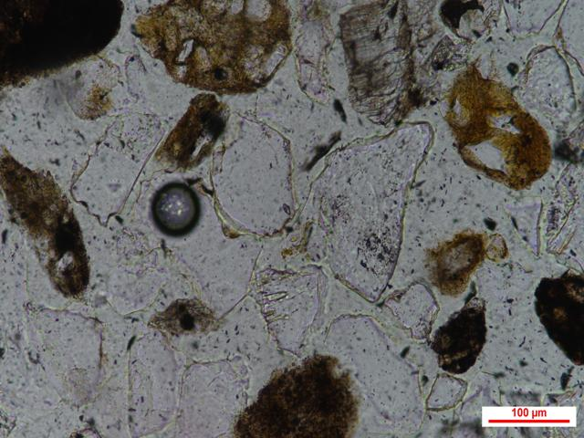
图1-1 电子显微镜中100 m尺度下自然光下的石英碎屑图片
通过这种多角度、多光源的成像策略，不仅能够显著提升矿物颗粒的可视化效果，还能有效克服因光照变化带来的特征识别问题，并且可以增强后续目标矿物检测算法的鲁棒性和准确性。
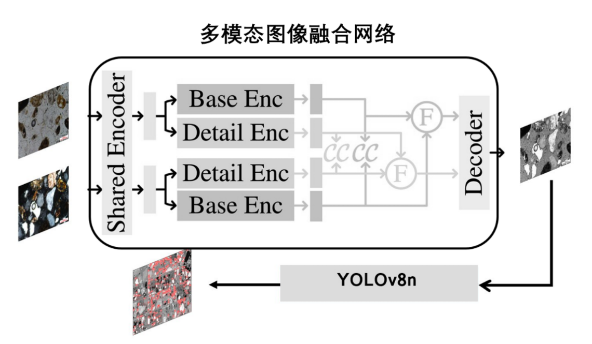
图1-2 网络设计总体结构图
如图1-2所示，本研究为了实现对碎屑石英的高效识别，采用了一种创新的级联网络架构，该研究的级联网络架构将两个网络（多模态图像融合网络和YOLOv8目标检测网络）按顺序连接起来，其中每个网络执行任务的一个阶段，前一个网络的输出作为后一个网络的输入。本研究将同一矿物图像在不同光照条件下的图片，输入到设计的多模态图像融合网络中。该网络采用无监督自训练机制，能够自主学习和提炼出不同光照条件下的独特特征，并将这些特征融合成一幅包含丰富信息的图像并作为该网络的输出。然后将该输出用作YOLOv8目标检测网络的输入。YOLOv8网络利用其高精度的目标检测能力，有效地从融合图像中识别并定位出碎屑石英的位置。最终得到经过检测并标记后的碎屑石英的图像输出。

国内外研究综述
随着技术的发展，自动化系统在辅助矿物识别方面展现出巨大潜力，例如Krivanek等人的工作（Krivanek et al.，2010）展示了如何利用先进的扫描透射电子显微镜（STEM）技术，结合自动化图像分析，来识别和分类纳米尺度的矿物颗粒。他们的研究为矿物学领域提供了一种新的微观分析工具。而在深度学习方面，也有Girshick等人（Girshick et al.，2015）通过计算机视觉技术，对矿物图像进行自动检测和分类，显著提高了矿物识别的自动化水平。以及Yamashita等人（Yamashita et al.，2017）利用机器学习算法，对矿物图像进行特征提取和分类，展示了自动化系统在矿物学研究中的有效性。以上研究者的工作充分证明了机器学习在矿物识别中的潜力。
多模态图像融合技术近些年来在计算机视觉领域也取得了重大突破，并且在提高图像识别和分析的准确性方面也有显著的效果，例如Huang等人通过融合来自雷达、激光雷达（LiDAR）和摄像头的传感器数据，系统能够更好地理解和预测周围环境，从而提高导航的安全性和可靠性（Huang et al.，2022），此外Liu等探讨了一种新的多尺度混合注意力网络，用于计算机断层扫描（CT）和磁共振成像（MRI）图像的融合（Liu et al.，2023），Karamchandani等人使用数字负片（Digital Negative）技术进行多焦点图像融合的研究（Karamchandani et al.，2015），而Zhao等人提出CDDFuse网络通过双分支编码器-解码器技术有效地融合了多模态图像的高频和低频信息将红外光与自然光下的行人检测数据集进行融合为图像数据集中的特定特征提供了更好的融合效果（Zhao et al.，2023）。以上实验充分证明了通过整合来自不同成像模态的信息，能够提供更全面的图像表示，从而增强了对数据集场景的理解能力。
目标检测技术，尤其是YOLO系列算法，因其在实时目标检测中的优异表现而受到广泛关注（He et al.,，2017；Redmon et al.，2016），例如Chen等人将YOLOv4-tiny算法用于工业流水线中芯片引脚缺失的检测（Chen et al.，2023），Kim等人针对船只、浮标、海洋生物等海上目标进行检测和分类（Kim et al.，2022），Keshun等人通过改进YOLOv5算法来提高选矿机的质量和效率（Keshun et al.，2023）。而在矿物颗粒的自动检测领域，如何提高小目标的检测准确性是一个争论的焦点。一些研究者尝试通过改进卷积神经网络的结构来提升性能，例如利用YOLO算法进行实时目标检测（Redmon et al.，2016），以及通过CSPNet增强卷积神经网络的学习能力（Wang et al.，2020）。这些研究成果不仅提升了检测的效率和准确度，也为该技术在地质领域的研究中对石英碎屑检测的应用奠定了基础。

论文研究的内容和安排
本论文对基于多模态图像融合技术的石英碎屑检测算法完成了设计与实现，并完成了相关实验的验证。论文共分为以下几个章节：
第一章：介绍了石英碎屑检测的研究背景，阐述了矿物学和地质学领域中碎屑石英分析的重要性，以及国内外在自动化矿物识别方面的研究进展，并对本论文的研究内容和结构进行了概述。
第二章：对论文中使用的关键技术进行了简介，包括视觉Transformer、Restormer模块、轻量级Transformer、可逆神经网络以及结构相似性等。
第三章：完成了多模态图像融合网络的总体设计，包括编码器、解码器设计以及融合层结构设计，同时详细介绍了损失函数的设计。
第四章：介绍了YOLOv8目标检测网络的结构，包括主干网络和检测头的设计。
第五章：展示了算法的验证及分析，包括模型训练结果、对比实验及分析。
第六章：对论文总体内容进行了结论和提出对未来研究方向的展望。

本章小结
本章介绍了石英碎屑检测的研究背景和意义，阐述了矿物学和地质学领域中碎屑石英分析的重要性，并概述了国内外在自动化矿物识别方面的研究进展。本章还提出了本文的研究内容和结构安排，为理解全文奠定了基础。

关键技术简介
本章为了更好的理解后续网络的设计以及为后续算法提供关键的理论支撑，将进一步深入探讨本研究所依托的理论基础，并详细描述第3章网络设计中将要使用到的核心技术模块，比如Restormer模块、轻量级Transformer、可逆神经网络以及结构相似性指数，这些模块是构建多模态图像融合网络的重要部件。

视觉Transformer训练方式
本研究中设计的多模态图像融合网络主要是基于多个Transformer模块进行搭建的，所以本小节将详细描述Transformer的训练方式，有助于理解整体网络的训练模式。
视觉Transformer是Transformer架构在计算机视觉领域的应用（Dosovitskiy A et al.，2020），它摒弃了传统的卷积神经网络结构，直接使用Transformer处理图像数据。因为视觉Transformer允许模型在处理图像时直接考虑全局信息，而不是像卷积神经网络主要依赖局部感受野，以及视觉Transformer自注意力机制可以高效地并行化的特点，所以本研究设计将主要采用该结构设计负责进行特征信息提取工作。
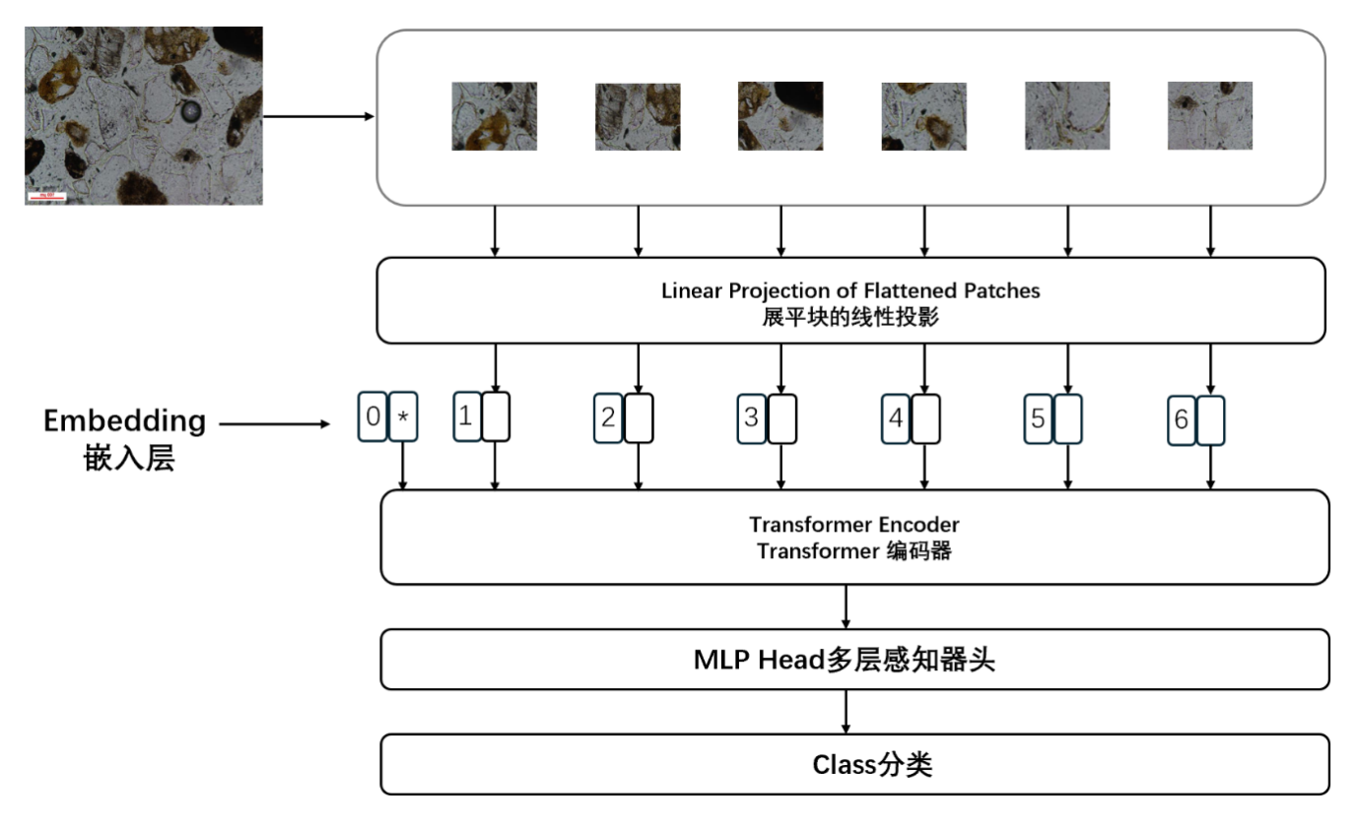
图2-1 视觉Transformer结构设计
如图2-1所示，视觉Transformer主要分为三个部分，展平块的线性投影（嵌入层）， Transformer编码器以及多层感知器头（Tolstikhin et al.，2021），主要的操作流程为先通过嵌入层将图像转换为向量表示，再通过Transformer编码器进行特征提取和交互，最终通过多层感知器头完成具体任务的预测或处理。
（1）展平块的线性投影（嵌入层）：对于一个标准的Transformer模块，它的输入是局部区域向量序列，如上图2-1中嵌入层所指向的部分。与卷积神经网络直接输入的图片数据格式为[H，W，C]这种三维矩阵不同，视觉Transformer需要先将图片按照指定的格式分割成一堆块，之后通过线性映射将每个块展平并映射到一个一维向量中。之后，每个展平后的块通过一个可学习的嵌入层，该层将每个块映射到一个固定维度的向量空间中。此外，该过程为了保留序列中各块的顺序信息，还需要通过位置编码为模型提供每个块在原始图像中的位置信息。
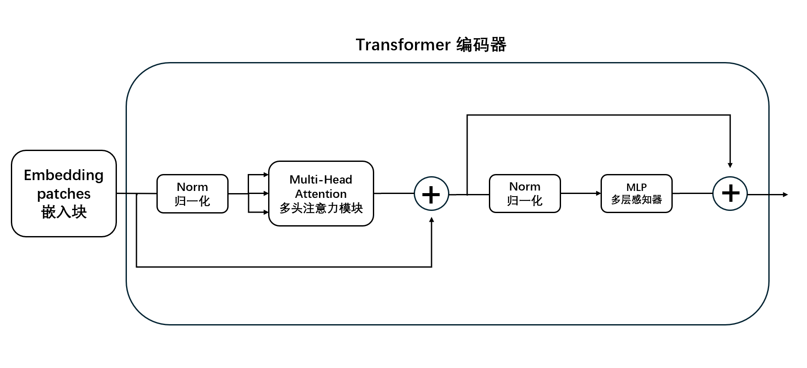
图2-2 Transformer 编码器设计
（2）Transformer编码器：如图2-2所示，经过嵌入层之后的块首先为了方便数据处理和数据格式对齐会先进行归一化。然后将归一化后的数据输入到多头注意力机制中，它能够使模型在序列的不同位置计算注意力权重，捕捉全局依赖关系，该操作能够起到理解图像 块 之间的复杂关系的效果。经过多头注意力机制操作后的数据会与之前的数据进行一个残差连接，然后再将数据进行归一化处理，这种设计有助于解决深层网络中的梯度消失问题，允许更有效的训练和更深层的网络结构。经过上述操作后的数据将被输入到多层感知机进行处理，该模块是作为Transformer中的前馈网络的一部分，用于进一步处理经过注意力机制的输出，它可以增加模型的非线性表达能力，还有助于提高模型对复杂特征的捕捉能力。经过多层感知器处理后的数据会与上一次残差连接后的数据再进行一次残差连接后作为Transformer编码器的输出。
（3）多层感知器头：上述通过Transformer编码器后输出的尺寸和输入的尺寸是保持不变的，该模块是将Transformer编码器的输出转换为最终的任务特定的输出，如在分类任务中，多层感知器头 通常用于将模型的最后一层输出映射到类别数量的维度，每个维度对应一个类别的概率。

Restormer模块介绍
Restormer模块在多模态图像融合网络中的作用是提升对图像全局特征的捕获能力，同时保持计算效率，它结合了多头注意力机制和深度卷积，有效减少了自注意力操作中的计算量，并且通过渐进式学习策略，能够更好地处理不同尺寸的图像，这对于融合不同成像条件下捕获的矿物图像至关重要。这使得网络能够精确地重建矿物的细节和结构特征，从而在第3章介绍的多模态图像融合网络中实现高质量的特征整合和图像重建。
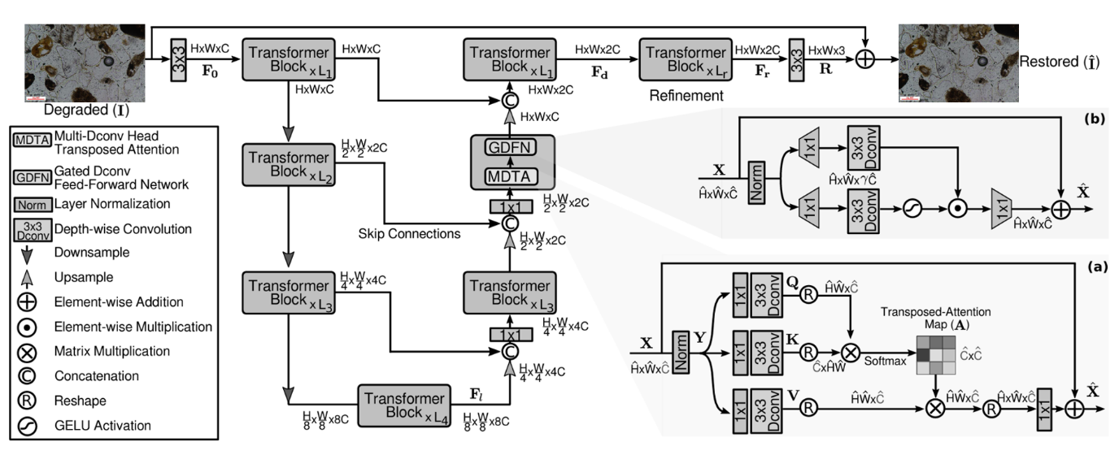
图2-3 Restormer模块设计
如图2-3所示，Restormer模块采用的是标准的Transformer模型训练方式，但是其区别在于为了更好的捕获图片的全局特征采用了多层残差结构设计，并且设计了多深度可分离卷积头部转置注意力模块（图2-3中的MDTA）和门控深度可分离卷积前馈网络（图2-3中的GDFN）进行工作。并且 Restormer模块采用了通过在小尺寸图像上进行训练，逐步过渡到大尺寸图像，这种渐进式学习思路可以更好的将图像不同尺度的特征都学习到。此外，在解码器中，特征通过上采样和跳过连接与编码器的特征合并，可以更好的恢复高分辨率的图像表示。
（1）多深度可分离卷积头部转置注意力模块的设计目的是减少自注意力机制中的计算复杂度，同时保持对图像全局上下文的捕捉能力。首先将输入的特征向量数据使用逐点卷积和深度卷积混合局部上下文生成Q，K，V，之后通过重塑Q和K的形状并计算它们的点积，生成转置注意力图A。然后将通道Ｃ分割成多个头，每个头独立计算注意力权重，然后合并结果。最后使用转置注意力图A加权V，通过层归一化输出最终多深度可分离卷积头部转置注意力模块特征。
（2）门控深度可分离卷积前馈网络模块主要目的是通过引入门控机制和深度卷积来改进特征的转换和表示。门控深度可分离卷积前馈网络模块的主要操作是将多深度可分离卷积头部转置注意力模块的特征张量通过两个并行线性变换路径，其中一个经过高斯误差线性单元激活函数，然后执行逐元素乘积来形成门控输出。再使用深度卷积来混合来自空间相邻像素位置的信息。混合信息后再通过两个1x1卷积层，第一个用于扩展特征通道，第二个用于将通道减少回原始维度。最后，门控特征通过层归一化后输出，作为门控深度可分离卷积前馈网络模块的最终结果。

轻量级Transformer介绍
轻量级Transformer在多模态图像融合网络中的作用是提高特征提取的效率和准确性，特别是在处理计算资源受限的情况。轻量级Transformer通过优化的层结构设计减小了计算复杂度和内存占用，同时保持了Transformer架构的核心优势。并且轻量级Transformer利用长短距离注意力机制（LSRA）有效地整合了图像的全局和局部信息，这对于提取跨模态特征至关重要，能够增强网络对不同成像条件下图像特征的理解和融合，从而提升最终图像融合质量和目标检测的准确性。
如图2-4所示，轻量级Transformer的结构设计大致与标准的Transformer相似，但由于标准的Transformer训练时计算与内存资源开销较大，而轻量级Transformer通过优化层结构设计，减小了计算复杂度和内存占用，在保持性能的同时提高了效率（Wu et al.，2020）。在训练过程中，轻量级Transformer将输入的数据沿通道维度分为两个部分，都分别送入长短距离注意力机制（LSRA）模块中，该模块将注意力机制分为了两个分支，一个负责处理局部上下文，一个负责处理长距离关系。
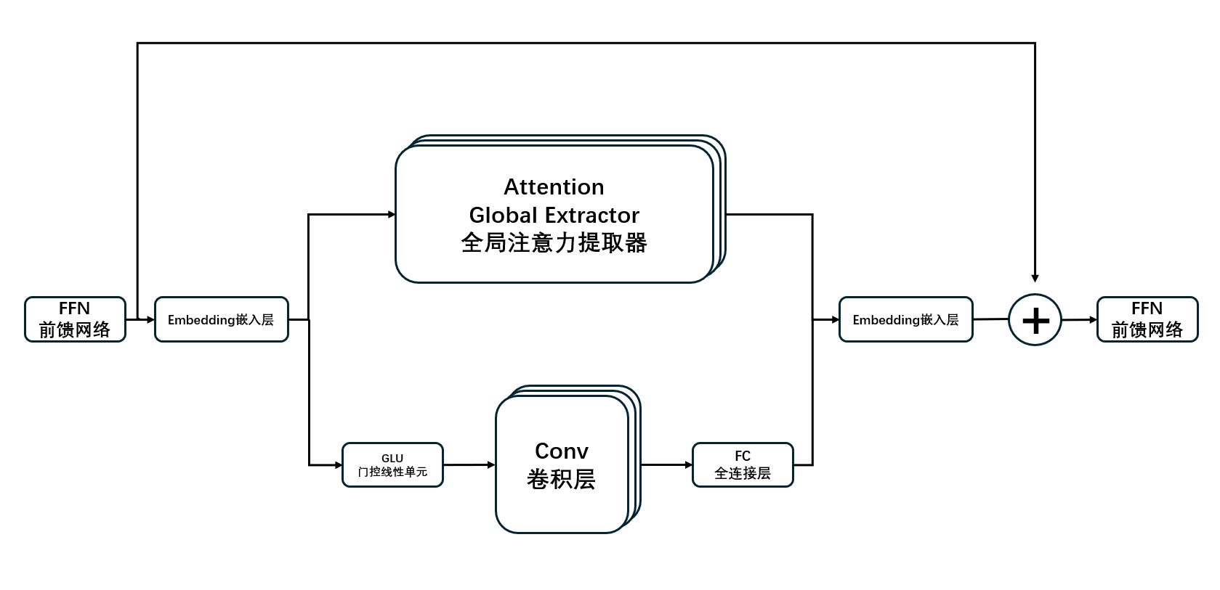
图2-4 轻量级Transformer结构设计
在短距离处理中，轻量级Transformer使用卷积层来处理局部特征提取，从而释放注意力机制专注于全局特征。在长距离处理中，使用标准的Transformer注意力机制，但通道维度减少，以降低计算量。
两个分支的输出通过后续的前馈网络层进行混合，该层通过线性变换和非线性激活来整合局部和全局上下文关系，并将其作为轻量级Transformer的输出。

可逆神经网络模块介绍
可逆神经网络模块在多模态图像融合网络中的作用是在处理高频细节信息时，实现高效且精确的特征提取和重建。可逆神经网络与传统神经网络的主要区别在于其每一层的映射都是可逆的。这种独特的网络结构允许在前向传播过程中保留完整的信息，从而在反向传播时能够准确地还原输入（Cai et al.，2022）。
可逆神经网络模块通过一系列可逆层对输入数据进行处理。这些可逆层执行线性变换和设计的非线性激活操作，以提取输入数据的特征并生成输出。然后，输出通过损失函数进行计算，评估模型的预测误差。
在反向传播过程中，可逆神经网络模块利用其固有的可逆性进行高效计算。这种可逆性允许网络逆向计算，精确地确定每个层级的梯度，而无需存储中间的激活值。这一特性显著减少了内存使用，并简化了梯度计算过程。在优化阶段，可逆神经网络模块利用这些计算得到的梯度，通过诸如梯度下降等优化算法更新网络参数，以最小化损失函数。可逆神经网络模块的可逆性不仅提高了内存利用效率，还确保了梯度计算的精确性和高效性。

结构相似性指数介绍
结构相似性指数（SSIM）是第3章所设计的多模态图像融合网络中的损失函数，用于量化评估融合图像与原始图像之间的相似度。采用结构相似性指数的原因在于其能够全面考虑图像的视觉质量，提供一个更为准确和符合人类视觉感知的评价标准。
结构相似性指数是一种用于度量两个给定图像之间相似性的方法。它通过比较图像的亮度、对比度和结构这三个关键特征来评估图像的相似度。在图像分割和图像重建任务中，结构相似性指数可以作为损失函数使用，帮助训练模型以生成与目标图像更相似的图像。结构相似性指数的计算基于以下公式。
$$\begin{aligned}SSIM\left(x,y\right)=\frac{\left(2μ_{x}μ_{y}+c_{1}\right)\left(2σ_{xy}+c_{2}\right)}{\left(μ_{x}^{2}+μ_{y}^{2}+c_{1}\right)\left(σ_{x}^{2}+σ_{y}^{2}+c_{2}\right)}\#\left(2−1\right)\end{aligned}$$
上述公式（1）中$μ_{x}$和$μ_{y}$分别表示两个图像的亮度均值，$σ_{x}^{2}$和$σ_{y}^{2}$分别表示两个图像的亮度方差，$σ_{xy}$表示两个图像的亮度协方差，$c_{1}$和$c_{2}$是设定的常数，用于维持数值稳定性，避免在分母中出现0。结构相似性指数的值范围在-1到1之间，但通常在0到1之间。值越接近1，表示两个图像越相似。

本章小结
本章对多模态图像融合网络构建所依赖的关键技术进行了深入探讨。视觉Transformer的全局信息处理能力、Restormer模块的高效特征提取、轻量级Transformer的计算效率以及可逆神经网络在高频细节信息处理上的优势，以上信息为后续多模态图像融合网络的设计提供了理论基础和技术支持。

多模态图像融合网络总体设计
本章将全面阐述本研究所构建的多模态图像融合网络的架构设计，深入探讨其核心组件及其协同工作的原理。结合无监督自训练机制，使得该多模态图像融合网络能够智能地提炼并融合在自然光与偏振光两种不同光照条件下捕获的矿物图像特征。这种融合策略不仅丰富了图像数据的维度，还显著提升了矿物颗粒的可视化质量，为后续的YOLOv8目标检测网络提供了更为全面的特征信息，从而大幅度增强了YOLOv8目标检测网络对石英碎屑检测的准确性和鲁棒性。

多模态图像融合网络设计总述
在本节中，主要详细描述整个多模态图像融合网络的设计。如图3-1所示，该网络采用两个训练阶段。
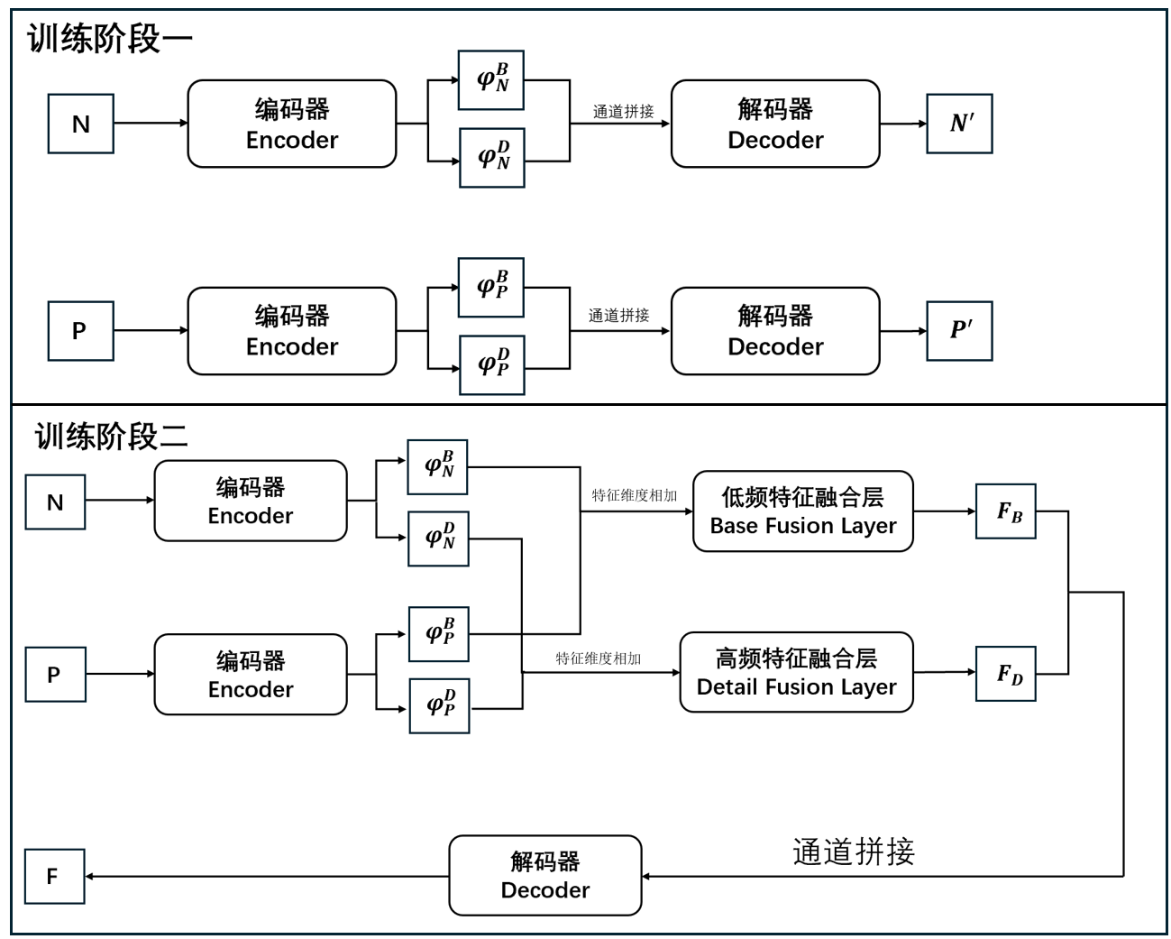
图3-1 多模态图像融合网络设计图
如上图3-1所示，本研究采用两个训练阶段的多模态图像融合网络，这样做可以首先通过第一阶段的图像重建策略，有效地提取并整合自然光和偏振光图像中的关键特征，同时保持不同模态下的重要原始信息，从而提高图像融合的泛化性能。第二阶段进一步优化融合层的性能，通过特征的互补性增强和精细调整，实现更高质量的图像融合，进而显著提升后续YOLOv8目标检测网络在石英碎屑检测任务中的准确性和鲁棒性。这种分阶段训练方法不仅逐步提升了网络对多模态数据融合的能力，还确保了融合图像在视觉和结构上更加接近原始输入图像的真实特征。
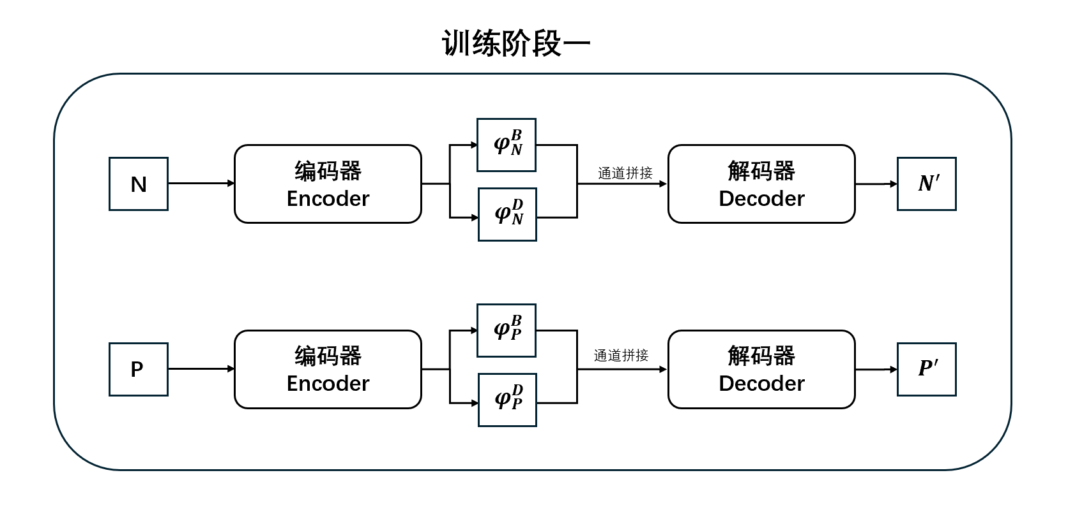
图3-2 训练阶段一
如上图3-2所示，N代表输入的自然光图像，P代表输入的偏振光图像。$φ_{N}^{B}$，$φ_{N}^{D}$，$φ_{P}^{B}$和$φ_{P}^{D}$代表不同的特征信息。N'和P'分别代表重建后的自然光图像和偏振光图像。
第一阶段为了尽可能保持多的不同模态下的重要的原始信息以及学习到更多的通用特征来提高图像融合的泛化性能，所以将采用图像重建的策略（Tan et al.，2019）（Makhzani A et al.，2015）。其主要工作是将输入的自然光和偏振光条件下的图片进行利用编码器进行一系列特征提取，并将其不同的特征信息进行拼接，再将其利用解码器来重建出与原始输入图像在视觉上高度一致的自然光和偏振光图像。
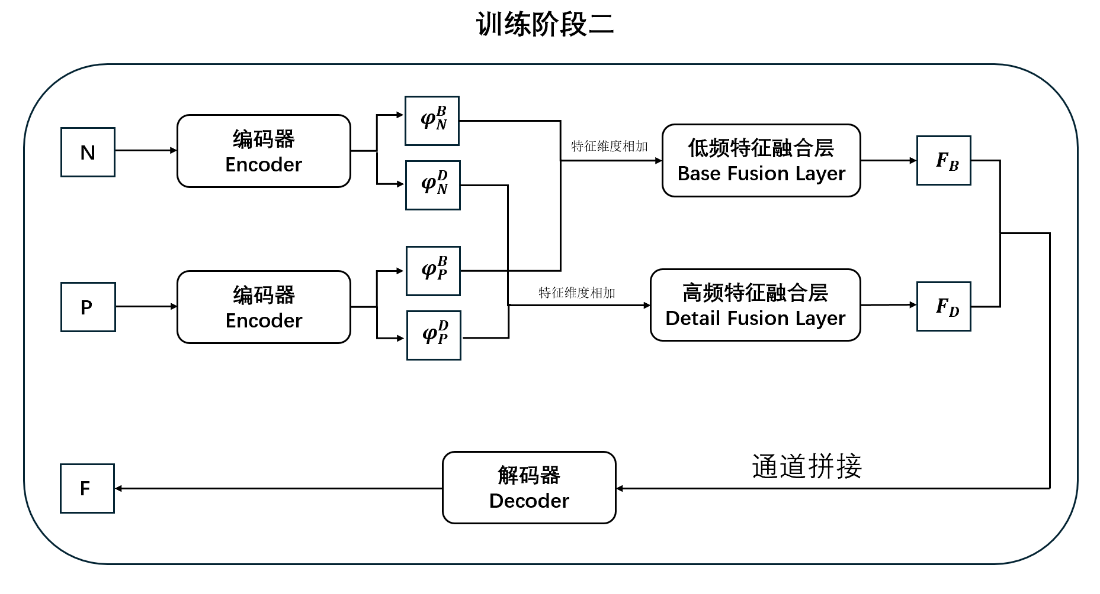
图3-3 训练阶段二
如上图3-3所示，$F_{B}$和$F_{D}$分别代表融合后的低频特征信息和高频信息，F代表进行特征融合后的图像。
第二阶段的特征提取的步骤与第一阶段大致相似，然后将自然光图像和偏振光图像中提取的独立特征进行相加操作，增加特征的互补性，之后将相加后的特征分别送入不同的特征信息融合层中，提高图像融合的质量和准确性，得到的上述优化后的融合特征在进行通道维度上的拼接，形成一个统一的特征表示，最后解码器再利用这些特征信息重建输出最终的融合图像。

编码器设计
如图3-4所示，在编码器中，总共设计了三个部分。两个Restormer模块部分，轻量级transformer模块以及可逆神经网络模块。该三个模块在编码器中分别提取输入数据中不同信息特征。
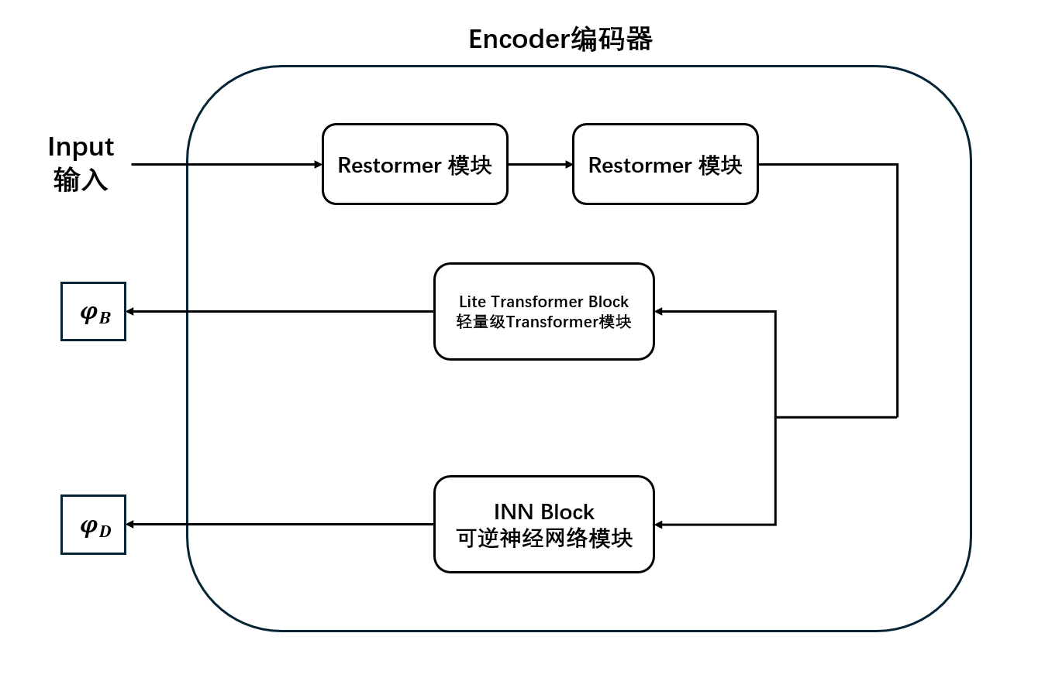
图3-4 编码器设计图
（1）Restormer模块部分：编码器中引入了两个Restormer模块以增强特征提取的能力。Restormer模块可以利用维度间的自注意力机制，有效地捕捉并整合了整个图像的全局信息，其优点在于可以在不增加计算复杂度的前提下提取跨模态浅层特征。（Zamir et al.，2022）
在所进行的实验中，Restormer模块在提取自然光和偏振光图像的全局依赖关系方面展现了显著的效果。该模块能够有效地识别并提取两种不同光照条件下图像所共有的浅层特征。这些共享的浅层特征对于理解图像内容具有关键性作用，因为它们涉及到图像的全局信息和跨模态的一致性。Restormer模块的这一特性对于后续的图像重建任务至关重要，因为它为解码器提供了丰富的、多模态一致的特征信息，从而使得重建的图像在视觉和结构上都更加接近原始输入图像。
（2）轻量级Transformer模块部分：在经过Restormer模块提取出浅层特征信息之后，研究使用轻量级Transformer模块进一步提升网络的特征提取的能力。轻量级Transformer模块通过采用长短期注意力机制，有效地捕获并整合了图像的全局和局部信息，提取出丰富的跨模态特征。
在实验中，轻量级Transformer模块在处理不同光照条件下的图像时，都展现了其在提取全局依赖关系方面的显著效果。该模块能够精准地识别并提取在不同成像模式下图像共有的低频基底特征，这些低频基底特征包含了图像的全局结构信息和跨模态的一致性特征。而轻量级Transformer模块的这一特性在后续的图像融合任务中为融合层提供了丰富且一致的特征信息，使得最终的融合图像在视觉和结构上都更加接近原始输入图像的真实特征。
此外，由于轻量级Transformer模块具有轻量级的设计特点，即便在资源受限的设备上，该网络也可以在保持计算效率的同时，有着明显的特征提取效果。
（3）可逆神经网络部分：而在高频特征的提取部分，则采用的是可逆神经网络模块，它通过其可逆的设计，能够在不丢失信息的前提下，有效地捕捉并整合图像的高频局部信息，精确地提取和重建图像的细节特征。
在实验中，可逆神经网络模块能够精准地识别并提取两种不同光照条件下图像所共有的高频细节特征，而这些高频细节特征将会有效的被应用于后续的图像重建和融合任务中。并且，可逆神经网络模块为解码器和融合层提供了丰富的、包含高频信息的多模态特征，从而使得重建和融合的图像在视觉细节和结构上都更加接近原始输入图像。

解码器设计
如图3-5所示，为了确保编码和解码过程中特征的一致性和重建的准确性，解码器的设计与编码器中结构相似，采用了两个Restormer模块。与编码器中负责特征提取不同，解码器中的Restormer模块则负责将这些提取出的抽象的高层特征重新映射回图像空间，在保留图像的细节和结构信息的同时，融合不同模态的特征优势。
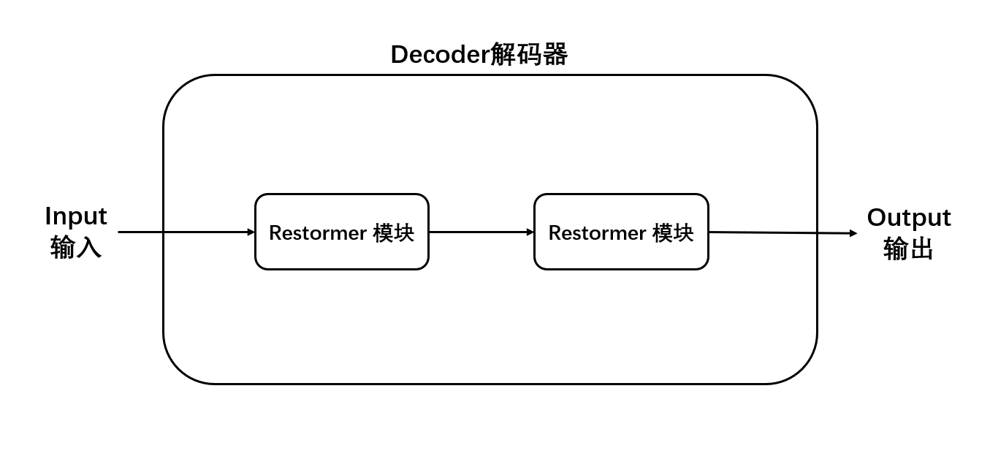
图3-5 解码器设计图

融合层结构设计
融合层结构设计可以分为两个部分，一个是低频基底特征信息融合部分（Base Fusion Layer），一个是高频细节特征信息融合部分（Detail Fusion Layer）。
低频基底特征信息融合部分负责将来自自然光和偏振光模态下的低频特征进行融合。这些低频特征包含了图像的全局信息，如背景和大规模环境特征，它们在不同模态之间是共享的。并且其设计结构与编码器提取低频特征结构部分类似，采用的轻量级Transformer Block来处理低频信息的融合。
高频细节特征信息融合部分负责将来自自然光和偏振光模态下的高频特征进行融合。这些高频特征包含了图像的局部细节，如纹理和边缘信息。并且其设计结构也与编码器提取高频特征结构类似，采用的可逆神经网络模块部分来处理高频信息的融合。

损失函数设计
在该研究中，采用的是两阶段训练方式，因为第一阶段与第二阶段的训练目标和任务不同，所以采用的是不一样的损失函数设计。通过分阶段训练，可以逐步优化网络的性能，最终达到更好的融合效果。
（1）第一阶段损失函数设计：第一阶段的目标是训练自动编码器，用于特征的提取和分解，并重建源图像。所以本研究的第一阶段总体损失函数公式设计如下。
$$\begin{aligned}L_{total}^{I}=L_{plane}+α_{1}L_{polarized}+α_{2}L_{decomp}\#\left(3−1\right)\end{aligned}$$
为了确保编码和解码过程中图现象信息不会丢失，所以采用了重建损失，例如上述公式（3-1）中$L_{plane}$和$L_{polarized}$分别是自然光图片的重建损失和偏振光图片的重建损失，并且为了平衡不同损失项的重要性，引入了权重参数$α_{1}$和$α_{2}$来进行调节。$L_{plane}$的具体重建损失公式定义如下。
$$\begin{aligned}L_{plane}=L_{int}^{P}\left(P,\hat{P}\right)+μL_{SSIM}\left(P,\hat{P}\right)\#\left(3−2\right)\end{aligned}$$
上述公式（3-2）中$L_{int}^{P}\left(P,\hat{P}\right)$是图像内部损失，计算方式为$L_{int}^{P}={\left\|P−\hat{P}\right\|}_{2}^{2}$，$L_{SSIM}\left(P,\hat{P}\right)$是结构相似性损失函数，计算方式为$L_{SSIM}\left(P,\hat{P}\right)=1−SSIM（P,\hat{P}）$，SSIM是上文所提到的结构相似性指数，$μ$是正则化参数。$L_{polarized}$也可以通过以上面式子的计算方式得出。
而为了用于强化模态共享特征（低频特征）之间的相关性，同时减少模态特定特征（高频特征）之间的相关性，本研究也将相关性驱动的分解损失纳入损失函数的计算，例如上述公式（3-1）中$L_{decomp}$是特征分解损失。$L_{decomp}$的具体公式定义如下。
$$\begin{aligned}L_{decomp}=\frac{\sum_{c=1}^{C}{{CC\left(Φ_{D_{Plane}},Φ_{D_{Polarized}}\right)}^{2}}}{ϵ}+\frac{1}{\sum_{c=1}^{C}{CC\left(Φ_{B_{Plane}},Φ_{B_{Polarized}}\right)}}\#\left(3−3\right)\end{aligned}$$
上述公式（3-3）中，$CC\left(∙,∙\right)$是相关系数操作符，$Φ_{D_{Plane}}$和$Φ_{D_{Polarized}}$分别是自然光图片和偏振光图片的高频细节特征，$Φ_{B_{Plane}}$和$Φ_{B_{Polarized}}$分别是自然光图片和偏振光图片的低频基底特征。
（2）第二阶段损失函数设计：第二阶段的目标是利用第一阶段几乎已经训练好的编码器，进一步优化融合层的性能，以生成最终的融合图像。所以该阶段的损失函数设计如下。
$$\begin{aligned}L_{total}^{II}=L_{int}^{II}+α_{3}L_{grad}+α_{4}L_{decomp}\#\left(3−4\right)\end{aligned}$$
为了确保融合图像在像素级上与输入图像的亮度保持一致。上述公式（3-4）设计了内部损失$L_{int}^{II}$来计算融合图像与输入图像的最大值之间的绝对差值，并且该阶段的损失函数同样引入了权重参数$α_{3}$和$α_{4}$来分别平衡$L_{grad}$和$L_{decomp}$损失项的重要性。$L_{int}^{II}$具体公式设计如下。
$$\begin{aligned}L_{int}^{II}=\frac{1}{HW}\sum_{i=1}^{H}{\sum_{j=1}^{W}{{\left|I_{f}−max\left(I_{plane},I_{polarized}\right)\right|}_{1}}}\#\left(3−5\right)\end{aligned}$$
上述公式（3-5）中$I_{f}$是融合图像，$I_{plane}$是输入的自然光图像，$I_{polarized}$是输入的可见光图像，$H$和$W$分别是图像的高度和宽度。
此外，为了比较融合图像和输入图像的梯度信息来保持边缘和纹理细节，该损失函数也同样引入了梯度损失$L_{grad}$来计算融合图像梯度与输入图像梯度最大值之间的绝对差值。$L_{grad}$具体公式设计如下。
$$\begin{aligned}L_{grad}=\frac{1}{HW}\sum_{i=1}^{H}{\sum_{j=1}^{w}{{\left\|∇I_{f}−max\left(∇I_{plane},∇I_{polarized}\right)\right\|}_{1}}}\#\left(3−6\right)\end{aligned}$$
上述公式（3-6）中$∇$表示Sobel梯度算子，用于计算图像的梯度。第二阶段的特征分解损失设计与一阶段公式（3-3）的相同。

本章小结
本章详细阐述了多模态图像融合网络的架构设计，通过分阶段训练策略，优化了网络对多模态数据融合的能力。编码器和解码器的设计，以及融合层和损失函数的构建，确保了网络能够有效地提炼并融合不同光照条件下的矿物图像特征，为后续的YOLOv8目标检测网络提供了高质量的特征信息的矿物融合图像。

基于YOLOv8的石英碎屑目标检测方法
自然光和偏振光下的图片经过第3章的多模态图像融合网络之后输出为包含一系列丰富信息的特征融合图像，这些图像富含了自然光和偏振光条件下捕获的矿物特征，被输入到YOLOv8网络中进行石英碎屑的检测。YOLOv8网络由一个高效的主干网络(backbone)和一个创新的解耦检测头组成，前者负责提取图像特征，后者则独立处理分类和回归任务。通过这种结构，YOLOv8能够快速准确地预测出石英碎屑的位置和类别。最终，YOLOv8网络能够输出每个石英碎屑的边界框坐标、置信度和类别概率，实现了对石英碎屑的高效检测。本章将介绍YOLO的应用场景以及融合图像在YOLOv8检测网络中所进行的操作。
YOLO是为了满足当前各项技术对于各种应用场景下的目标检测的需求而提出的一个目标检测模型。与RCNN网络相比，YOLO直接将对象位置与对象种类一起学习，用一个更轻便的网络来实现。从本质上来讲，YOLO的核心就是通过一次学习直接定位对象并贴上标签。相较于RCNN等，YOLO虽然对于小范围的表现较差，但是速度快，且对全局有较好的表现（Ren S et al.，2015）。
而YOLOv8 是 ultralytics 公司在2023年1月10号开源的 YOLOv5 的下一个重大更新版本，目前支持图像分类、物体检测、关键点检测和实例分割任务。它在以前的YOLO版本的基础上，做出了创新性的改进，丰富了网络的功能，进一步提升性能和灵活性。并且可以在从 CPU 到 GPU 的各种硬件平台上运行。
YOLOv8与YOLOv5主要的区别在于它采用了一种解耦的检测头Decoupled-Head，该检测头可以将分类和回归任务分开处理，独立优化，从而减少特征冗杂对检测性能的影响。并且YOLOv8使用了VFL Loss作为分类损失，DFL Loss结合CIOU Loss作为回归损失。VFL Loss通过非对称加权操作突出主样本，有助于模型关注并更好地学习小目标。而DFL Loss则帮助模型更快地聚焦于目标位置的分布，这有助于提高小目标的定位精度。此外，YOLOv8被继承在Ultralytics库之中，可以通过简单的接口就可以实现，极大的节省了项目的开发时间。YOLOv8具体网络结构图如下。

YOLOv8网络结构介绍及检测原理
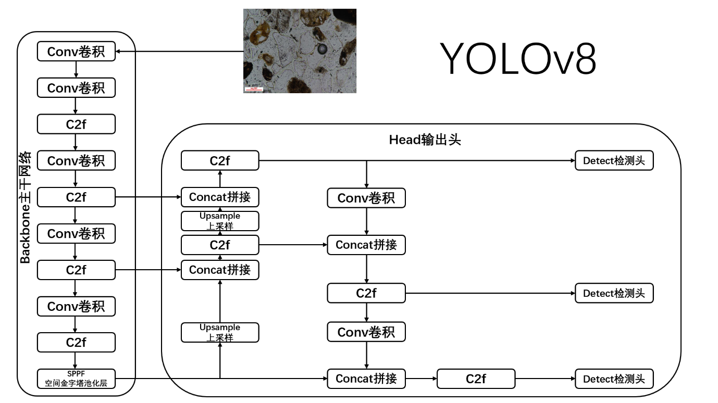
图4-1 YOLOv8网络结构图
如图4-1所示，YOLOv8的网络结构由两部分组成：backbone（主干网络）和head（输出头）。网络的初始部分由多个卷积层组成，这些层负责从输入的融合后的矿物图像中提取基本的特征。这些特征随后被送入C2f模块，C2f代表具有两个卷积层的CSPNet跨阶段部分网络瓶颈模块，它通过减少计算量来提高特征提取的效率。
随着网络的深入，融合后的矿物特征图会经历多次拼接操作，这一操作将不同层级的特征图合并，以增强特征的丰富性。这种多尺度特征的融合是提高目标检测准确性的关键，因为它允许网络同时捕捉到图像中的局部细节和全局上下文信息。此外，上采样层被用来逐步增加特征图的空间分辨率，这有助于在检测过程中保留更多的空间信息，尤其对于石英碎屑这样的小目标的检测至关重要。
在网络的后半部分，C2f模块再次出现，以进一步细化特征并准备最终的检测。然后使用空间金字塔池化层进行进一步的特征提取，捕获矿物图像在不同尺度上的特征，增强模型对不同大小目标的识别能力。最后，多个检测头负责输出最终的石英碎屑检测结果，包括边界框的坐标、对象的类别和置信度。

主干网络
YOLOv8的是基于CSPDarkNet结构，它通过跨阶段部分网络技术减少了计算量，是一种计算效率高且参数数量少的网络结构。而YOLOv8的主干网络主要包含卷积模块，C2f模块，SPPF空间金字塔池化层，下采样模块。卷积模块主要包含一系列卷积层，用于提取矿物图像的初步特征，C2f模块是YOLOv8中的关键组件，它可以将不同尺度的特征图进行融合并提取特征以提高目标检测的准确性和鲁棒性，SPPF空间金字塔池化层用于捕获不同尺度的特征，增强模型对不同大小目标的检测能力，下采样模块则通过卷积层和池化层逐步减小矿物特征图的尺寸，同时增加通道数，实现特征的层次化表示。
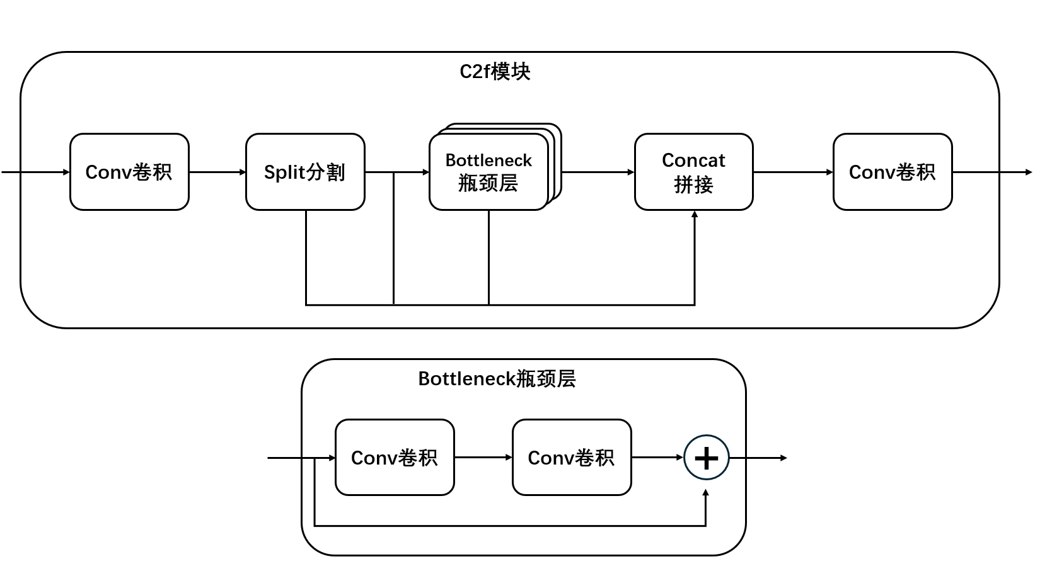
图4-2 C2f模块设计
（1）C2f模块：如图4-2所示，C2f模块的主要作用是提升模型在特征提取方面的性能。C2f模块的输入是来自主干网络部分的特征图，这些特征图通常是通过一系列的卷积层和下采样操作获得的。C2f模块设计主要目的是通过引入分割操作和更多的跳层连接来增加模型的梯度流，从而提高特征提取的效率和准确性。C2f模块先将输入特征图通过一个1x1的卷积层，这一步骤通常用于调整通道数以匹配模块内部的操作需求。然后，特征图会经过分割操作，将特征图的通道分成两部分。这两部分特征图随后会经过不同的路径：一部分直接通过一个3x3的卷积层进行处理，而另一部分则先通过1x1的卷积层，再经过3x3的卷积层。这样的设计允许网络分别对不同尺度的特征进行处理，增强了模型对多尺度特征的捕捉能力。处理后的这两部分特征图再次合并，并通过另一个1x1的卷积层来整合特征，最终输出C2f模块的特征图。这些输出特征图随后可以被用于进一步的处理，如送入输出头部分进行更细致的特征提取和目标检测。
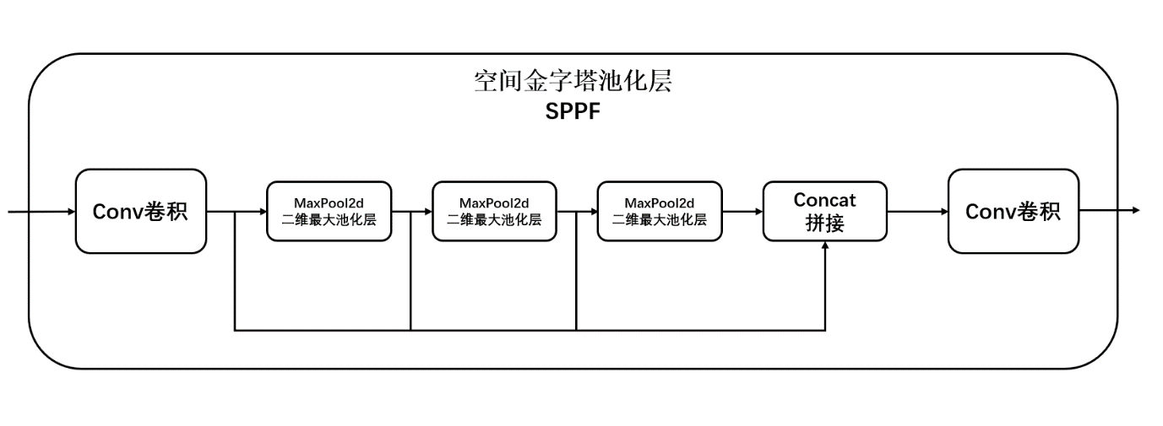
图4-3 空间金字塔池化层
（2）空间金字塔池化层：如图4-3所示，空间金字塔池化层是一种高级特征提取模块，在处理融合后的矿物图像时。该层的设计巧妙地扩展了网络对不同尺度特征的捕获能力，这对于在多样化的地质样本中精确识别石英碎屑等小目标至关重要。空间金字塔池化层接收来自主干网络的多尺度特征图，这些特征图已经富含了图像的局部细节和一定的上下文信息。通过在这些特征图上应用不同尺寸的最大池化窗口（例如5x5、9x9和13x13），空间金字塔池化层能够并行地捕获图像在多个尺度上的特征。这种多尺度的特征提取允许网络在不同分辨率上分析图像，从而更好地理解图像内容。每个池化窗口独立地在特征图上滑动，提取覆盖区域的最大响应，这有助于网络识别不同大小的矿物颗粒。随后，这些来自不同池化层的特征被整合成一个单一的特征向量，该向量携带了丰富的尺度信息，为后续的检测任务提供了全面的特征描述。空间金字塔池化层的输出是一系列综合了多尺度信息的特征图，这些特征图随后被送入网络的输出头部分，进行最终的目标检测。

输出头
如图4-1所示，YOLOv8的检测头部分负责将主干网络提取的高级特征转换为最终的检测结果，它首先将主干网络的低分辨率特征图通过上采样操作增大尺寸，以便与较高分辨率的特征图进行融合。再将来自主干网络的不同层级的特征图在通道维度上拼接来融合不同尺度的特征信息。之后会再次通过C2f来进一步提取特征。在拼接和C2f模块之后，使用卷积层来进一步提取特征并准备最终的检测。最终的检测层负责输出预测的边界框和类别概率。这一层通常包含多个卷积操作，用于预测每个特征图上每个单元格的边界框坐标、置信度和类别概率。此外，YOLOv8会使用锚点框来预测边界框，并使用非极大抑制技术来去除重叠的检测结果，从而得到最终的检测框。

本章小结
本章介绍了YOLOv8目标检测网络的结构，包括主干网络和检测头的设计。阐述了在得到融合的矿物图像后所进行的石英碎屑检测操作，展示了其在处理石英碎屑目标检测时的高效性能，为石英碎屑的自动化检测提供了强有力的技术支持。

算法验证及分析
随着前面章节对多模态图像融合网络的总体设计和YOLOv8目标检测网络的详细阐述，为实现石英碎屑的自动化检测奠定了坚实的理论和技术基础。而在本章中将通过实验验证来展示多模态图像融合网络对于目标检测网络鲁棒性和准确率的提升以及YOLOv8网络在石英碎屑检测中的实际性能。

模型训练和结果
（1）多模态图像融合网络结果：本研究数据集为私有数据集，由南京大学地质实验室提供，该数据集共采集了1872张石英碎屑图片，其中包括936张使用电子显微镜在100微米下自然光条件下拍摄的图片，以及936张偏振光条件下拍摄的图片。这些图片被用于进行多模态融合网络的无监督训练。经过训练，得到了最佳的多模态融合模型，并利用该模型对所有1872张图片进行了推理融合，最终得到了936张融合后的图片。
表5-1 多模态图像融合网络性能参考表
EN | SD | SF | MI | SCD | VIFF | Qabf | SSIM
7.44 | 46.0 | 13.15 | 2.3 | 1.77 | 0.73 | 0.53 | 0.99
如表5-1所示，其中EN代表Entropy，即图片的熵值，用于衡量图像的信息量。熵值越高，表示图像包含的信息越丰富。SD代表Standard Deviation，即标准差，用于衡量图像的对比度，较高的标准差意味着图像具有更好的对比度。SF代表Spatial Frequency，即空间频率，用于衡量图像中细节的丰富程度，较高的空间频率表明图像包含更多的细节信息。MI代表Mutual Information，即互信息相关，该指标衡量两幅图像之间的相似性，较高的互信息值意味着融合后的图像与参考图像相似度更高。SCD代表Spatial Correlation Difference，即空间相关性差异，该指标衡量的是融合图像与参考图像之间的空间一致性，理想情况下，这个值应该较低，表示融合图像与参考图像在空间上有很好的一致性。VIFF代表Visual Information Fidelity for Fusion，即视觉信息保真度，该指标综合考虑了亮度、对比度和结构，较高的VIF值表示融合图像在视觉质量上更接近参考图像，因此是越高越好。Qabf代表Quality Assessment Based on Fused，即融合质量，融合质量的值越高，表示融合图像的质量越好。SSIM即上文所提到的结构相似性指数，该指数衡量的是两幅图像视觉效果的相似度，结构相似性指数接近1表示两幅图像非常相似，因此结构相似性指数越高越好。
根据表5-1中的参数数据，该多模态图像融合网络生成的融合图像具有较高的熵值7.44，这表明图像中包含的信息量丰富，细节和复杂度较高。标准差46.0的值也相对较高，意味着融合图像具有优秀的对比度，这有助于在后续的图像分析和目标检测中更好地区分不同的图像区域。空间频率13.15的数值较高，这反映出融合图像在细节层面的丰富性，表明网络成功地保留了图像中的高频信息。互信息2.3的值显示了融合图像与原始图像之间有较高的相似性。结构相似性指数0.99的值也与1非常相近，进一步证实了融合图像与原始图像在视觉效果上的极高相似度。表明融合过程不仅增强了图像的某些视觉特征，还保持了原始图像的整体质量。视觉信息保真度（VIFF）0.73和融合质量（Qabf）0.53的数值也都表明融合图像在视觉质量和整体融合效果上都达到了较高标准。
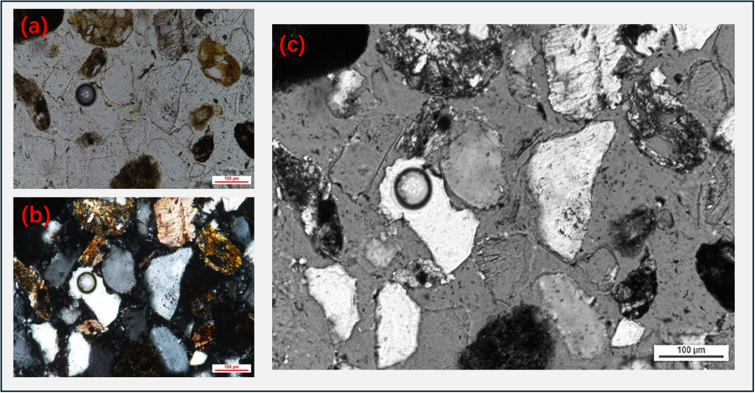
图5-1 原图像及效果图
如图5-1所示（a）为自然光下矿物图像（b）为偏振光下矿物图像（c）为多模态融合矿物图像。可以看出（a）自然光下的矿物图像中矿物的关键特征，表面色彩和纹理因为光照的均匀性而显得相对平淡，这导致YOLO网络难以识别矿物边缘和细节。而（b）偏振光下的矿物图像。偏振光技术虽然通过过滤掉非金属表面的反射光，能够增强矿物的内部结构和纹理特征，但偏振光图像会因为过滤掉了一些光线而丢失一些有用的信息，这会影响YOLO网络对矿物整体特征的识别。在（c）多模态融合矿物图像中，通过结合自然光和偏振光的优点，提供了更加全面和丰富的视觉信息，不仅保留了自然光下的直观视觉效果，还融入了偏振光下的内部结构信息。这种融合图像能够为YOLO网络提供更加丰富的特征信息，有助于网络更好地理解和识别矿物目标，从而提高目标检测的准确性和鲁棒性。
（2）YOLO目标检测结果：在后续的实验中，本研究采用ultralytics官方的YOLOv8n.pt作为预训练模型，并将其中756张融合图片作为训练数据，用于模型的训练阶段来训练对石英颗粒的自动识别和定位能力。剩余的180张融合图片则作为验证数据，用于评估模型的性能和泛化能力，并设定总共训练150个epochs。以下图5-2是YOLOv8模型训练结果图。
其中train/box_loss和val/box_loss分别代表训练和验证过程中边界框预测的损失，这些值越低，说明模型在定位对象方面的准确度越高。train/cls_loss和val/cls_loss是分类损失，它们衡量模型预测类别的准确性，损失值低表示模型在识别对象类别上表现良好。train/dfl_loss和val/dfl_loss是指特定任务上的距离焦点损失或其他自定义损失，这些损失有助于优化模型在特定检测任务上的性能。在性能度量方面，metrics/precision（B）和metrics/recall（B）分别衡量了模型的精确度和召回率，它们在边界框层面上提供了模型预测的准确性和完整性的指标。理想情况下，这两个指标都希望接近1.0，表示模型能够准确识别目标同时最小化漏检。metrics/mAP50（B）和metrics/mAP50-95（B）是模型在边界框层面上的平均精度（mean Average Precision），分别在50%和从50%至95%的置信度区间内计算。mAP是评估目标检测模型整体性能的重要指标，它综合考虑了模型在各个置信度阈值下的表现，高mAP值表明模型在整个置信度范围内都有较好的稳定性和一致性。
如图5-2所展示的训练结果，网络在识别和定位石英碎屑方面显示出了极高的准确性和效率。训练过程中的边界框预测损失（train/box_loss）和分类损失（train/cls_loss）的数值均保持在较低水平，可以体现出模型在对象定位和类别判别任务上所实现的高准确度。然后，进一步的评估通过精度（metrics/precision（B））和召回率（metrics/recall（B））两个关键性能指标得到了体现，两者的值均趋近于理论最优值1.0。这意味着模型不仅能够有效识别出图像中的石英碎屑，而且在绝大多数情况下能够全面地检测出实际存在的石英碎屑，极少遗漏。该指标体现了该检测系统的实用性高和可靠性强。
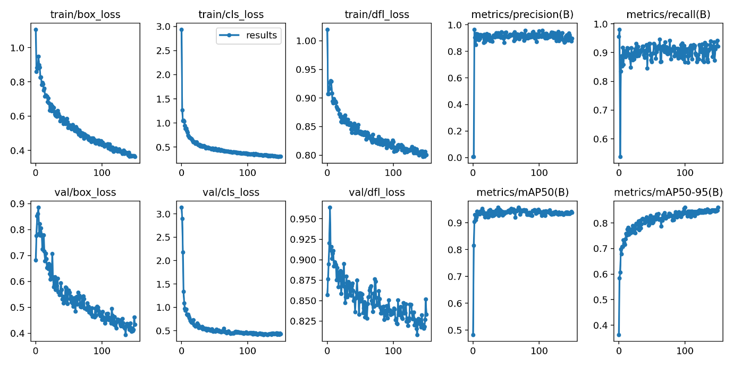
图5-2 YOLOv8模型训练结果图
此外，模型在不同置信度阈值下的表现也通过平均精度（mean Average Precision， mAP）得到了全面考量。在50%的置信度阈值（metrics/mAP50（B））以及50%至95%的置信度区间（metrics/mAP50-95（B））下，模型均展现出了较高的mAP值。这表明无论在何种置信度水平上，模型都能保持稳定的检测性能，确保了检测结果的一致性和可靠性。
为了直观展示模型的实际检测效果，图5-3提供了模型检测结果的可视化展示。图中的人工标注与模型检测结果的对比，不仅验证了模型的高准确度，也进一步证实了模型在实际应用中的潜力和价值。
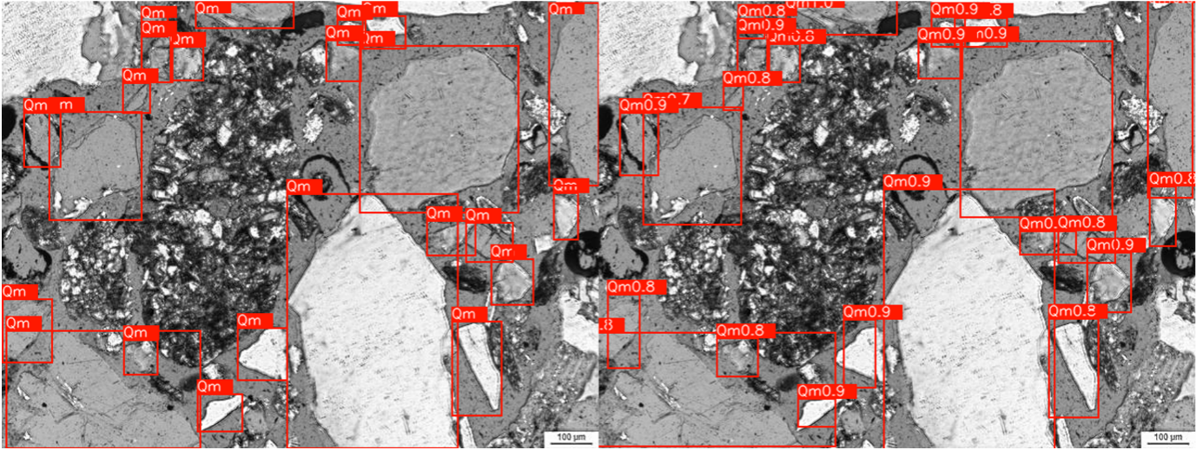
图5-3 实际检测效果图，左侧为人工标注图，右侧为检测结果图
如图5-3直观地展示了YOLOv8目标检测模型在实际石英碎屑检测任务中的表现。通过对比人工标注的图像和模型的检测结果，可以明显看出模型预测的边界框与实际石英碎屑的位置高度吻合，验证了本研究方法训练出来的YOLOv8目标检测模型在目标定位上的准确性。

对比实验及分析
以下实验结果是在配置了AMD R7-7436H处理器、NVIDIA GeForce RTX 4060显卡（8GB显存）以及32GB RAM的笔记本电脑环境下完成。具体对比实验结果参数如下表所示。
表5-2 对比实验表
 | train/box_loss | train/cls_loss | val/box_loss | val/cls_loss | precision | recall | mAP50 | mAP50-95
单模态偏振光 | 0.82 | 0.52 | 1.19 | 1.15 | 0.68 | 0.71 | 0.69 | 0.46
单模态自然光 | 0.74 | 0.95 | 0.95 | 1.7 | 0.38 | 0.28 | 0.23 | 0.16
两种光照混合 | 0.61 | 0.42 | 0.88 | 0.91 | 0.70 | 0.77 | 0.74 | 0.63
融合图像YOLOv5 | 0.38 | 0.33 | 0.44 | 0.45 | 0.87 | 0.83 | 0.88 | 0.79
融合图像YOLOv8 | 0.31 | 0.22 | 0.41 | 0.48 | 0.92 | 0.91 | 0.94 | 0.84
从表5-2中可以看出使用多模态图像融合后，无论是训练损失（train/box_loss和train/cls_loss）还是验证损失（val/box_loss和val/cls_loss），都显著低于单模态图像训练的结果。而且验证集上的损失函数值与单模态图像训练参数相比，也有明显的提升。这证明了使用多模态图像融合数据集训练出的YOLO目标检测模型相较单模态数据集能够更加准确地预测出目标的类别和位置，并且具有良好的泛化能力。表明多模态图像融合可以提供更丰富的特征信息，从而提高模型的训练效率和性能。
此外，相较于使用YOLOv5来进行目标检测，YOLOv8在训练过程中的损失函数值（train/box-loss和train/cls-loss）明显低于YOLOv5。而在评估指标方面， YOLOv8的precision（精确度）和recall（召回率）分别为0.92和0.91，而YOLOv5的相应的值为0.87和0.83。并且YOLOv8在平均精度（mAP50和mAP50-95）上也表现更好，分别为0.94和0.84，而YOLOv5分别为0.88和0.79。上述数据证明了YOLOv8在检测目标时，能够更准确地识别目标并减少误检。

本章小结
通过实验验证，本章展示了多模态图像融合网络和YOLOv8目标检测网络在石英碎屑检测任务中的有效性和优越性。对比实验进一步证明了多模态图像融合技术能够显著提升矿物颗粒的可视化效果和目标矿物检测算法的鲁棒性和准确性。证明了本研究做出的算法在石英碎屑的自动化检测领域的可行性。

结 论
本研究针对矿物学和地质学领域中碎屑石英的自动化检测问题，提出了一种基于多模态图像融合的石英碎屑检测算法。通过深入分析和研究，设计并实现了一个创新的多模态图像融合网络，有效地结合了自然光和偏振光条件下捕获的矿物图像，以提取和融合图像中的关键特征。在多模态图像融合网络的设计中，本研究采用了Restormer模块、轻量级Transformer模块和可逆神经网络模块等关键技术，这些技术的应用使得网络能够有效地提取不同光照条件下的图像特征，并在解码器中重建出高质量的矿物图像。并且通过设计特定的损失函数，进一步优化了网络的性能，使得融合后的图像在视觉上和结构上获得更加全面和丰富的视觉信息。
此外，本研究还采用了YOLOv8目标检测网络，进一步提高了检测的准确性和效率。并且实验证明，所提出的多模态图像融合网络能够有效地提升矿物颗粒的可视化效果，并且显著增强了YOLOv8目标检测网络的鲁棒性和准确性。通过与传统的单模态图像以及YOLOv5算法的对比实验，证明了本研究所提出的算法在石英碎屑检测任务中具有显著的性能优势。
虽然本文项目达到了碎屑石英检测实验效果预期，但受制于电脑硬件计算量不足的问题，本文的实验参数具有一定的局限性。如果硬件条件允许的话，未来可以采用目标检测大模型，例如使用GroundingDINO进行大模型微调，或者将该多模态图像融合网络与YOLO目标检测网络的损失函数重新设计，将级联结构更改为端到端学习结构。将YOLO网络的损失影响到多模态图像融合网络的权重优化，使融合出来的图像特征更加适用于目标检测网络。
最后，在本毕业设计的研究与实践中，我不仅锻炼并提升了自己在编程、资料搜集和论文撰写方面的能力，而且成功地将抽象的理论知识转化为具体的技术实现，加深了我对专业知识的理解和应用，体会到了科学研究的严谨性和创新性，这对我的学术成长和未来职业生涯都具有重要意义。

致 谢
随着这篇毕业设计论文的最终落定，我回望这段充满挑战与成长的学术之旅。这一次的毕业设计不仅是一次学术实践，更是一次个人能力的考验和提升。通过本次毕业设计，我能有机会将脑中对项目构思变成现实。在这一过程中，我有幸得到众多师长、同学和家人的支持与帮助。
首先，我要表达我最深切的感激之情，向我在学术探索道路上提供宝贵数据集和研究建议的学长致谢。学长的慷慨支持不仅极大地拓宽了我的学术视野，更重要的是，他让我深刻理解了深度学习技术如何作为推动学术研究进步的强大动力，并且在本论文的撰写过程中，学长所提供的指导和帮助是不可或缺的。他的智慧和经验对我启发良多，帮助我在研究的每一个关键节点上做出了正确的判断和决策。学长的无私分享和耐心指导，使我在面对挑战时更加坚定，也让我在学术追求上更有信心。
此外，我还要感谢成都理工大学计算机与网络安全学院的全体教职工和同学们。在理工的四年里，我有幸结识了许多优秀的老师和同学，他们的智慧和友谊极大地丰富了我的大学生活。学院提供的优质教育资源和学术氛围，为我的研究工作和个人成长提供了坚实的基础。
最后，我要感谢所有直接或间接为我的学术研究提供帮助的每一个人。每一次讨论、每一条建议、每一个鼓励的目光，都是我学术道路上宝贵的财富。

参考文献
Cai Y, Zhou Y, Han Q, et al. 2022. Reversible column networks[J]. arXiv preprint arXiv:2212.11696.
Chen S, Lai W, Ye J, et al. 2023. A Fast and Low-Power Detection System for the Missing Pin Chip Based on YOLOv4-Tiny Algorithm[J]. Sensors, 23(8): 3918.
Dosovitskiy A, Beyer L, Kolesnikov A, et al. 2020. An image is worth 16x16 words: Transformers for image recognition at scale[J]. arXiv preprint arXiv:2010.11929.
Girshick R. 2015. Fast r-cnn[C]//Proceedings of the IEEE international conference on computer vision.: 1440-1448.
He K, Gkioxari G, Dollár P, et al. 2017. Mask r-cnn[C]//Proceedings of the IEEE international conference on computer vision.: 2961-2969.
Huang J, Rathod V, Sun C, et al. 2017. Speed/accuracy trade-offs for modern convolutional object detectors[C]//Proceedings of the IEEE conference on computer vision and pattern recognition.: 7310-7311.
Huang K, Shi B, Li X, et al. 2022. Multi-modal sensor fusion for auto driving perception: A survey[J]. arXiv preprint arXiv:2202.02703.
Karamchandani S, Ambekar A G, Bandi Y. 2015. Multi-focus Image Fusion using Digital Negative[J]. International Journal of Computer Applications, 975: 8887.
Keshun Y, Huizhong L. 2023. Feature detection of mineral zoning in spiral slope flow under complex conditions based on improved yolov5 algorithm[J]. Physica Scripta, 99(1): 016001.
Kim J H, Kim N, Park Y W, et al. 2022. Object detection and classification based on YOLO-V5 with improved maritime dataset[J]. Journal of Marine Science and Engineering, 10(3): 377.
Krivanek O L, Chisholm M F, Nicolosi V, et al. 2010. Atom-by-atom structural and chemical analysis by annular dark-field electron microscopy[J]. Nature, 464(7288): 571-574.
Liu R, Liu X, Peng C, et al. 2023. Automatic Brain Tumour Subregion Segmentation from Multimodal MRIs Fusing Multi-channel and Spatial Features[C]//Journal of Physics: Conference Series. IOP Publishing, 2449(1): 012034.
Makhzani A, Shlens J, Jaitly N, et al. 2015. Adversarial autoencoders[J]. arXiv preprint arXiv:1511.05644.
Redmon J, Divvala S, Girshick R, et al. 2016. You only look once: Unified, real-time object detection[C]//Proceedings of the IEEE conference on computer vision and pattern recognition.: 779-788.
Ren S, He K, Girshick R, et al. 2015. Faster r-cnn: Towards real-time object detection with region proposal networks[J]. Advances in neural information processing systems, 28.
Tolstikhin I O, Houlsby N, Kolesnikov A, et al. 2021. Mlp-mixer: An all-mlp architecture for vision[J]. Advances in neural information processing systems, 34: 24261-24272.
Tan M, Le Q. 2019. Efficientnet: Rethinking model scaling for convolutional neural networks[C]//International conference on machine learning. PMLR.: 6105-6114.
Wang C Y, Liao H Y M, Wu Y H, et al. 2020. CSPNet: A new backbone that can enhance learning capability of CNN[C]//Proceedings of the IEEE/CVF conference on computer vision and pattern recognition workshops.: 390-391.
Wu Z, Liu Z, Lin J, et al. 2020. Lite transformer with long-short range attention[J]. arXiv preprint arXiv:2004.11886.
Yamashita, T., Sato, M., & Yokoyama, T. 2017. Automated mineral identification using machine learning with a convolutional neural network. Journal of Structural Geology, 95, 91-98.
Zhao Z, Bai H, Zhang J, et al. 2023. Cddfuse: Correlation-driven dual-branch feature decomposition for multi-modality image fusion[C]//Proceedings of the IEEE/CVF conference on computer vision and pattern recognition.: 5906-5916.
Zamir S W, Arora A, Khan S, et al. 2022. Restormer: Efficient transformer for high-resolution image restoration[C]//Proceedings of the IEEE/CVF conference on computer vision and pattern recognition.: 5728-5739.

